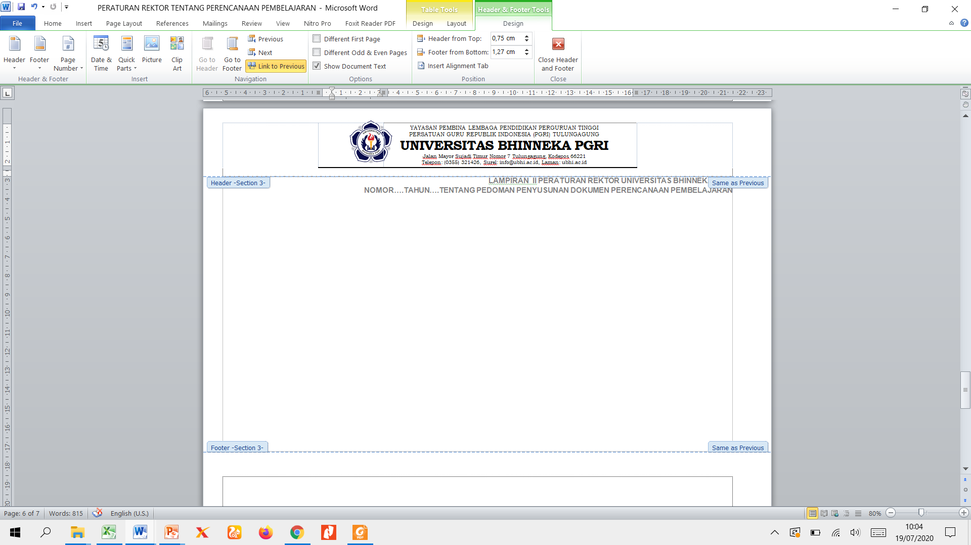 | Program Studi  ……………. | Portofolio Penilaian dan Evaluasi Ketercapaian CPL Mahasiswa
 |  | Versi/Revisi | 1/0 | Halaman | 1/12
1.Identitas Mata Kuliah
Nama Mata Kuliah
Semester/kelas
Fakultas |  | Program Studi
Kode Mata Kuliah |  | Bobot sks
Kelompok |  | Sifat Pengambilan
Bentuk Pembelajaran
Rumpun Mata Kuliah |  | Prasyarat | -
Dosen Pengampu |  | NIDN/NIK
2a. CAPAIAN PEMBELAJARAN LULUSAN
Kode CPL | Rumusan CPL

2b. CAPAIAN PEMBELAJARAN MATA KULIAH
Kode CPL | Rumusan CPMK
3. Deskripsi Singkat Mata Kuliah
4. Referensi
Utama:

Pendukung:

5. Rincian Aktivitas Pembelajaran dan Penilaian

Pertemuan ke | Capaian Pembelajaran Lulusan (Kode CPL) | Kemampuan akhir yg direncanakan | Indikator Penilaian | Bentuk Soal | Bobot (%)  Penilaian | Bobot (%)  Sub CPMK | Nilai Mahasiswa  (0-100) | ∑  (Nilai Mahasiswa x Bobot %) | Ketercapaian CPL pada MK  (%)
1 | Tulis kode CPL sesuai dengan kode yang sudah tertulis pada isian atas 2a | KAD 1  (tulis nomor urut KAD) | 1.1  (maksudnya: angka “1 pertama” artinya urutan KAD dan angka “1 kedua” artinya urutan indikator penilaian pada RPS) | Tugas 1  (sesuaikan dengan yang tercantum pada RPS) | Bobot penilaian per bentuk soal | Bobot per KAD/Sub CPMK | -  (Tidak usah diisi) | -  (Tidak usah diisi) | -  (Tidak usah diisi)
2 |  | KAD 2 | 2.1

Tanggal : | Tanggal : | Tanggal :
Disahkan Oleh Ketua Program Studi | Diperiksa Oleh Koordinator Rumpun Mata Kuliah | Disiapkan Oleh Dosen/  Koordinator Pengampu
(……………………………………..)  NIDN. | (______________________)  NIDN. | (______________________)  NIDN.

